Тема : «Я – ПЕШЕХОД»

Цель: Формировать у детей представления и ответственное отношение к тому , что можно и нельзя на дороге. Уточнить знания о назначении светофора.

Материал: 1. Из плотной бумаги вырезают 2 тротуара, пешеходный переход, светофор.
2. игрушки-машины.
3.Костюмы : милиционера, черепахи, собачки.
4.Большие цветные круги красного, желтого и зеленого цвета.

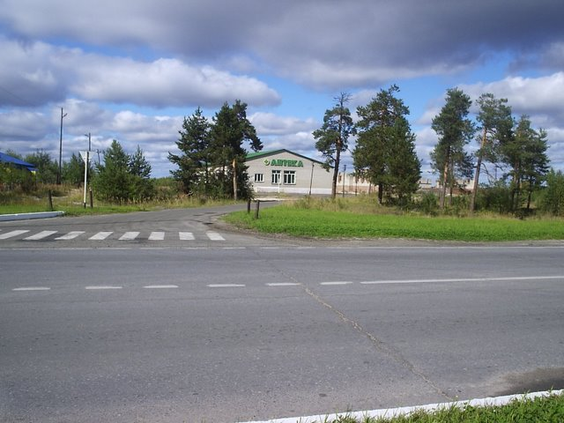

ХОД ЗАНЯТИЯ

Занятие проводится в зале. Это –улица. В начале занятия происходит распределение ролей.( Пешеходы, водители, черепаха, собачка). Занятие проводит взрослый в костюме милиционера.

Милиционер: У пешеходного перехода собрались люди. Все ждут сигнала светофора, чтобы перейти улицу. Они стоят на тротуаре. (Используется стихотворение Г.Георгиева «Светофор»)

С площадей и перекрестков
На меня глядит в упор
С виду грозный и серьезный
Очень важный светофор.
У него глаза цветные,
Не глаза – а три огня.
Он по очереди ими
Сверху смотрит на меня.
Поглядите-ка сейчас
Загорелся желтый глаз.

Можно идти, ехать? Правильно , нет, это сигнал – внимание! Стоят машины, пешеходы.

Светофор мигнул и раз –
Вдруг открыл зеленый глаз.

Пешеходам путь открыт!

Как бы мы ни спешили, ни торопились, не следует бежать, расталкивая прохожих, как будто за нами кто-то гонится. В этом случае можно сказать тем, кто идет не спеша: «Разрешите пройти». Постарайтесь никого не задеть вашей сумкой, зонтиком.

Основные правила для пешеходов
- Идти только по правой стороне тротуара.
- Не гулять по мостовой и не переходить проезжую часть улицы наискосок.
- Не расталкивайте прохожих, спеша к автобусу.
- Если встретили знакомого, то для того, чтобы поговорить отойдите с ним в сторону.
- Если вы идете со своими друзьями, то не загораживайте дорогу, выстроившись в шеренгу по 3-4 человека.
- Всегда помните, что от вашего поведения на улице зависит не только ваша жизнь, но и безопасность окружающих.

Черепаха:
Мне неизвестно чувство страха,
На сигналы не гляжу:
Где хочу – перехожу!

Милиционер: Ребята объясните черепахе, почему она не права.

А пока переходила,
Под машину угодила.

(Мальчик везет машину и наезжает на черепаху.)

Искры брызнули из глаз…
Хорошо, что панцирь спас!

(Ребенок выкатывает маленький мяч на проезжую часть, за мячом бежит ребенок в костюме собачки)

Милиционер: Шарик мчится за мячом.

Собачка: Мне машина нипочем!

(Машина объезжает собачку)

Милиционер:
Отскочить он не успел
И остался чудом цел!

Объясните собачке, какое правило она нарушила?

Дети: Нельзя играть рядом с проезжей частью или на ней!

Милиционер: Назовите сигналы светофора. Что они означают? Назовите правила поведения для пешеходов и покажите их действие.

(Дети называют правила и показывают)

- Сойдя с тротуара, нужно посмотреть налево, а дойдя до середины улицы, направо.
- Переходить улицу можно в местах, где есть пешеходная дорожка.
- Обходить автобус надо сзади, а трамвай – спереди.

Ты это правило учти:
Автобус сзади обходи!
А спереди нельзя, мой друг,
Беда случиться может вдруг:
Машины резко – все подряд! –
Из-за тебя затормозят,
Начнут друг друга задевать –
И люди могут пострадать…
Пойми к тому же , что и ты
Не застрахован от беды.

Игра «Светофор»
В руках у взрослого сигналы светофора. Под музыку дети подходят к пешеходному переходу и по сигналу педагога (красный) останавливаются, при желтом сигнале маршируют на месте, при зеленом переходят «улицу». (игра проводится несколько раз)

